DECLARAÇÃO DE DIREITO AUTORAL

Declaro para fins legais a cerca do manuscrito "A relação entre economia e saúde: paradoxos da contemporaneidade" que
1. Contribuí substancialmente para a concepção e planejamento, e/ou análise e interpretação dos dados;
2. Contribuí significativamente na elaboração do rascunho e/ou na revisão crítica do conteúdo;
3. Participei da aprovação da versão final do manuscrito;
4. Atesto que, se solicitado, fornecerei ou cooperarei na obtenção e fornecimento de dados sobre os quais o artigo está baseado, para exame dos editores.
5. Em caso de aprovação, concordo com a transferência dos direitos autorais referentes ao manuscrito, à Revista "Saúde & Transformação Social. O manuscrito e seu conteúdo se tornarão propriedade exclusiva da Revista, vedada qualquer produção, total ou parcial, em qualquer outra parte ou meio de divulgação, impressa ou eletrônica, sem prévia e necessária autorização dos responsáveis legais pela Revista

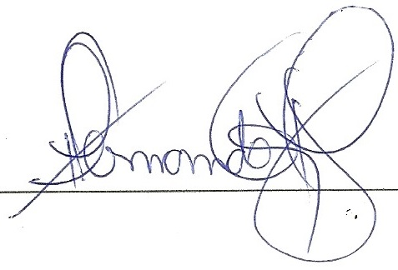
Florianópolis, 26 de outubro de 2015.

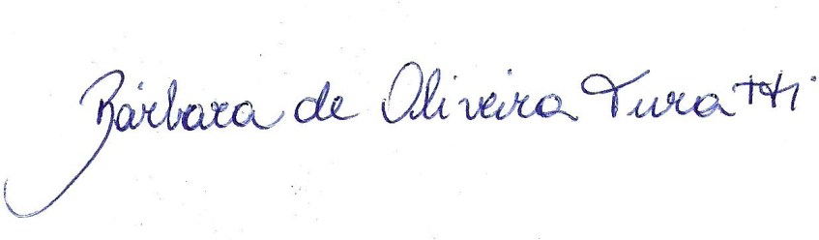
Antônio Fernando Gomes Alves

_______________________________________________________
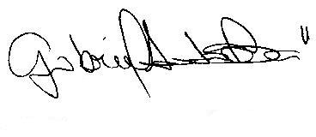
Bárbara de Oliveira Turatti

____________________________________________________
Gabriel Soares de Azevedo Santa Rosa

